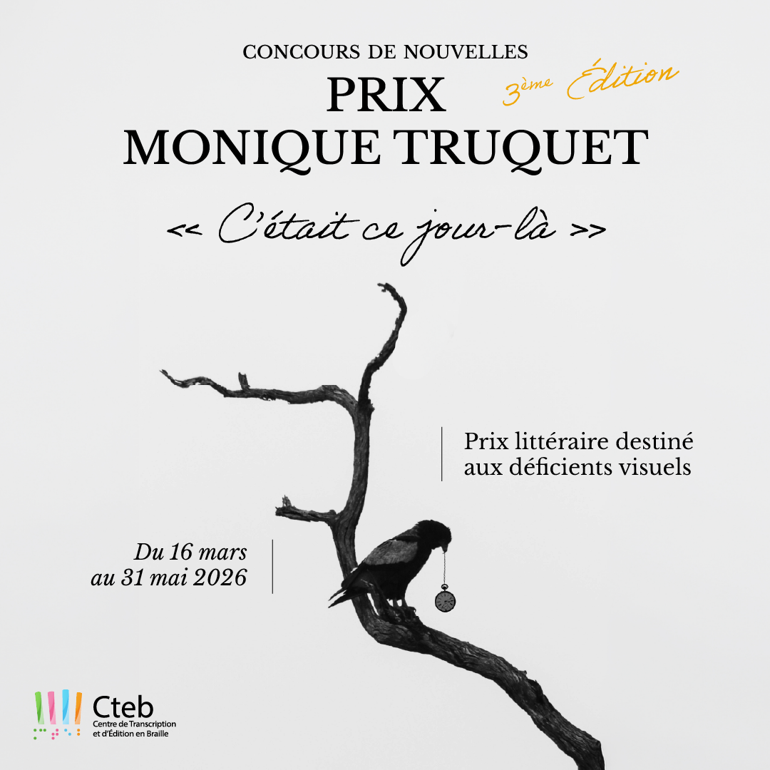

Le Prix Monique Truquet revient pour une 3è édition : "C'était ce jour-là"
Il était une fois des autrices et des auteurs francophones déficients visuels qui, en découvrant un thème énigmatique pour un concours de nouvelles "C'était ce jour-là", se sont creusés l'esprit, ont renversé les mots dans tous les sens, se sont plongés au plus profond d'eux-mêmes pour forger, penser et retracer ce fameux jour. Et si c'était votre tour de faire votre entrée en lice ? Car après tout, ce jour-là était un jour comme aujourd'hui.
Retrouvez le règlement du concours ici.

Le Prix Monique Truquet, qu'est-ce c'est ?
Un concours international d'écriture de nouvelles ouvert à toute autrice ou auteur francophone déficient visuel. Il se déroule du 16 mars au 31 mai 2026
Toutes les infos sur cette 3è édition sont à retrouver sur le site officiel du concours.

Parlez-en autour de vous ! On a hâte de vous lire...
À très bientôt,
L'équipe du CTEB

